VYSVĚTLENÍ/ZMĚNA/DOPLNĚNÍ ZADÁVACÍ DOKUMENTACE

Č. 3

Veřejná zakázka
Rozvoj cyklistické dopravy - cyklotrasa Odra-Nisa, úsek za ČOV Liberec

Veřejná zakázka je zadávána dle zákona č. 134/2016 Sb., o zadávání veřejných zakázek, ve znění pozdějších předpisů (dále jen Zákon)

Druh zadávacího řízení | Zjednodušené podlimitní řízení
Druh zakázky | Stavební práce
Předpokládaná hodnota zakázky | 11 600 000 Kč bez DPH
Adresa profilu zadavatele | https://zakazky.liberec.cz/profile_display_2.html
Datum zahájení řízení | 19. 10. 2017

Zakázka je zadávána v certifikovaném elektronickém nástroji E-ZAK, který je dostupný na https://zakazky.liberec.cz/.


Zadavatel:  Statutární město Liberec  se sídlem nám. Dr. E. Beneše 1/1,  460 59 Liberec I - Staré město | Zastoupení podle § 43 Zákona:  QCM, s.r.o.  se sídlem Bellova 370/40,  623 00 Brno  zapsaná v obchodním rejstříku Krajského soudu v Brně, oddíl C, vložka 40722
IČO: 00262978 | IČO: 26262525

V Brně dne 15. 11. 2017

ÚVOD

Zadavatel Vám poskytuje v souladu s § 98 odst. 1 Zákona, tedy na základě předchozí žádosti, vysvětlení zadávací dokumentace k výše uvedenému zadávacímu řízení.
Tímto vysvětlením zadavatel mění zadávací podmínky veřejné zakázky.

VYSVĚTLENÍ/ZMĚNA/DOPLNĚNÍ ZADÁVACÍ DOKUMENTACE

První žádost

Znění dotazu

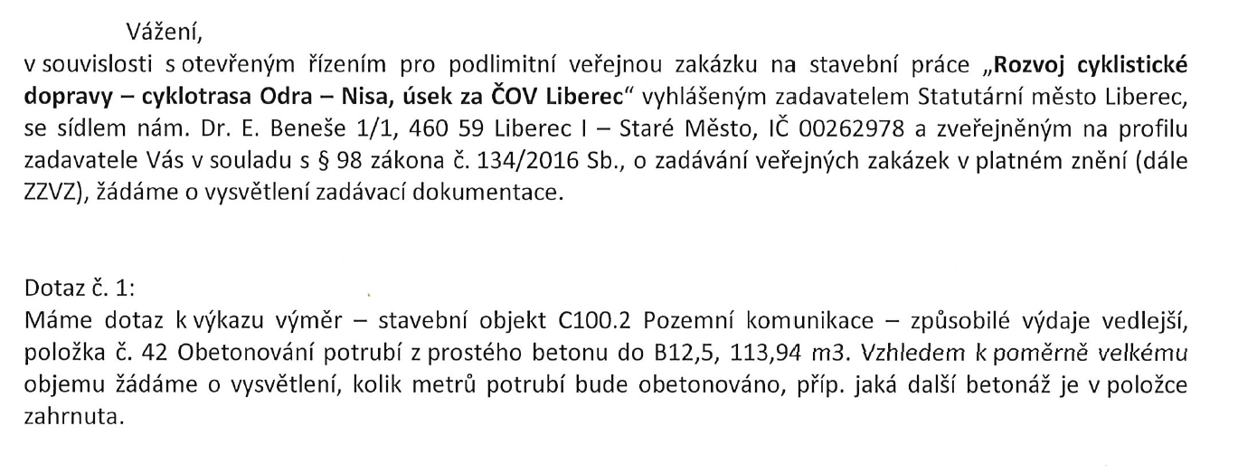

Odpověď zadavatele

Výpočet množství je správný, vychází z příčného řezu vykresleného v softwaru (detail C 106f), v položce je ještě zahrnuto 0,76 m3 betonu na čelo propustku v části A1 .

Druhá žádost

Znění dotazů

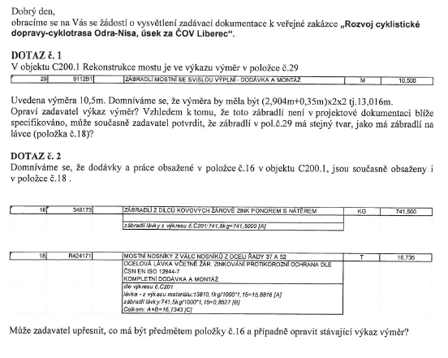

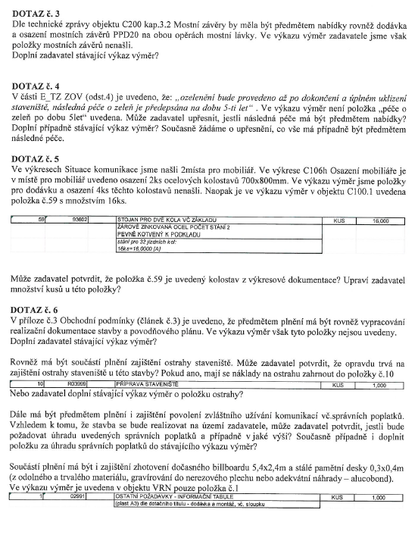

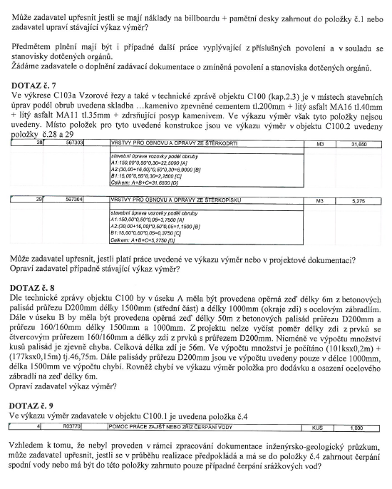
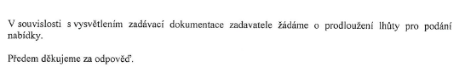

Odpovědi zadavatele

Dotaz č. 1
Mostní zábradlí na předpolí mostu má stejný tvar, jako zábradlí na čele propustu a palisádách v úseku A: zábradlí v předpolí lávky je v rozpočtu započítáno v položce v objektu C 100.1, položka č. 49. V souvislosti s tímto vysvětlením zadavatel poskytuje opravený rozpočet.

Dotaz č. 2
Bylo zapracováno v opraveném rozpočtu.

Dotaz č. 3
Ve výkrese mostu nejsou mostní závěry zakresleny a nebudou součástí stavby.

Dotaz č. 4
Co se týče standardní péče o zeleň (zalévání stromů a keřů, sekání trávy), předpokládáme, že bude předmětem péče příslušného odboru SML (technická správa majetku). Pokud by došlo k uhynutí stromů a keřů nikoli v důsledku zanedbané standardní péče, ale v důsledku použití nevhodného pěstebního materiálu (např. výpěstky s poškozeným kořenovým systémem, napadené chorobami apod.), musí být zajištěna náprava ze strany zhotovitele v rámci záruky za zhotovené dílo.

Dotaz č. 5
Na každé ploše pro mobiliář bude umístěno 8 stojanů pro 2 jízdní kola, dohromady na dvou plochách pro mobiliář bude 32 stání pro kola - bylo upřesněno v opraveném rozpočtu.
Zadavatel požaduje 32 „parkovacích stání“ pro kola (16x2), což je jeden z indikátorů projektu, uvedených v žádosti o podporu z IROP, a musí být dodržen.

Dotaz č. 6
Bylo zapracováno v opraveném rozpočtu.
Zpracování povodňového plánu stavby (podmínka stavebního povolení a součást smlouvy o dílo) a Realizační dokumentace stavby (RDS) byly zapracovány do opraveného rozpočtu (resp. výkazu výměr) v rámci VRN.
Dočasný billboard dle pravidel povinné publicity IROP je třeba rovněž zahrnout do ceny stavby. Předpokládáme obdobné zatřídění v nákladech jako označení stavby (příprava staveniště). Trvalá pamětní deska dle pravidel publicity IROP a její osazení je ve výkazu výměr uvedeno.
Zajištění ostrahy staveniště je čistě věcí zhotovitele stavby. Předpokládáme takové řešení, které zhotoviteli zajistí minimální škody a ztráty (např. v důsledku odcizení materiálu) a zároveň budou dodrženy podmínky BOZP.
Co se týče dalších prací v souladu se stanovisky příslušných orgánů, nepředpokládáme nic mimořádného nad rámec podmínek, vyplývajících z platného stavebního povolení.
Co se týče záboru komunikace (zvláštní užívání), je třeba počítat s částkou dle skutečného záboru dle aktuálně platného sazebníku a zahrnout do nabídkové ceny stavby.
Dotaz č. 7
Konstrukce byla zapracována v opraveném rozpočtu.
Dotaz č. 8
Bylo zapracováno v opraveném rozpočtu.
Dotaz č. 9
V položce č. 4 je zahrnuto pouze čerpání spodní vody.

Třetí žádost

Znění dotazu

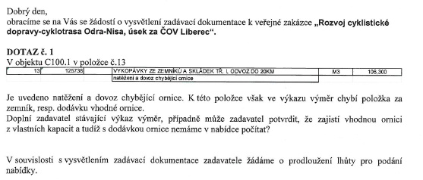

Odpověď zadavatele

Tuto záležitost zhotovitel upřesní s investorem akce (SML), který má v těsné blízkosti původní kompostárnu (deponii biomateriálu). Navíc stavba probíhá ve velké části na „zelené louce“, kde se počítá s dostatečnou kubaturou sejmuté ornice.

Čtvrtá žádost

Znění žádosti

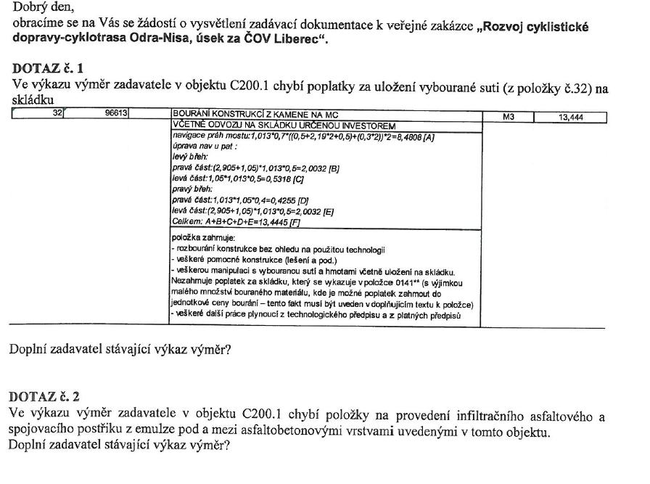

Odpovědi zadavatele

Dotaz č. 1
Materiál musí zhotovitel uložit na odpovídající skládku (dle zatřídění odpadu) a doložit příslušným potvrzením. Investor konkrétní skládku určovat nebude.
Dotaz č. 2
Bylo zapracováno v opraveném rozpočtu.

Pátá žádost

Znění žádosti

Dobrý den,
rádi bychom se zeptali na rozpor mezi zadávací dokumentací – výzva a přílohou č. 4 – čestné prohlášení ke splnění kvalifikačních předpokladů.
V odst. 7.4 výzvy požadujete seznam stavebních prací za posledních 5 let a v odst. 5 čestného prohlášení požadujete seznam stavebních prací za poslední 3 roky.
Jaké období před zahájením výběrového řízení je požadováno?
Děkuji za Vaši odpověď a přeji hezký den

Odpověď zadavatele

Správné je období dle zákona, tedy 5 let. Příloha č. 4 slouží pouze jako pomůcka k vypracování nabídky a účastník řízení ji může v případě potřeby upravit. V prohlášení je samozřejmě možné uvést významné stavební práce provedené za 5 let.

Společné ustanovení

Zadavatel poskytuje opravený rozpočet o 2 opravené výkresy v rámci projektové dokumentace. Pro vypracování nabídek využije opravenou verzi rozpočtu.
V případě nutnosti opravit již podanou nabídku je možné využít funkce zneplatnění a znovupodání nabídky v rámci el. nástroje E-ZAK. Viz manuál https://zakazky.liberec.cz/manual_2/ezak-manual-dodavatele-pdf, str. 41.

Prodloužení lhůty pro podání nabídek

Vzhledem k tomu, že zadavatel doplňuje a mění zadávací dokumentaci, prodlužuje lhůtu pro podání nabídek. Při prodloužení lhůty bylo rovněž bráno v potaz, že zadavatel nestihl odpovědět v zákonné lhůtě na první žádost o vysvětlení zadávací dokumentace.

Lhůta pro podání nabídek, která je zároveň lhůtou pro prokázání splnění kvalifikace, v souladu s výzvou k podání nabídky a k prokázání splnění kvalifikace skončí

dne 27. 11. 2017 v 13.00 hodin.

PODPIS

Zadavatel:  Statutární město Liberec  se sídlem nám. Dr. E. Beneše 1/1,  460 59 Liberec I - Staré město | Mgr. Tomáš Motal  Administrátor VZ  Podepsáno elektronicky
IČO: 00262978

PŘÍLOHY

Příloha č. 2 - výkaz výměr v3.xls
Příloha č. 2 - výkaz výměr v3 XC4.xml
C102c_Detail opěrné zdi a zábradlí - úsek B.pdf
C103a_Vzorové příčné řezy - úsek A.pdf

